Московский Энергетический Институт (ТЕХНИЧЕСКИЙ УНИВЕРСИТЕТ)
Лабораторная работа №3
Множеством точек на плоскости(SWING)
Студент Винников Александр группа А-14-07
Преподаватель Князев Анатолий Васильевич

Москва 2011

Задание
Разработать программу на языке java, обеспечивающую представление множества точек и реализующую задание: Найти окружность, проходящую через наибольшее число точек из множества. Программа должна обеспечивать представления множества точек в виде таблицы и графически, редактирование. Программа должна представлять результат в графическом виде, предоставлять удобный интерфейс – меню, диалоговые окна на основе библиотеки SWING.

Описание метода
Происходит перебор точек по три. Проверется, лежат ли точки на одной прямой, то есть коллинеарность двух векторов проведенных через точки. Если вектора не коллинеарны, по точкам строится окружность(находится радиус и центр). Происходит подсчёт количества точек на окружности (на расстоянии эпсилон):
Во время перебора производится поиск окружности с наибольшим количеством точек.

Алгоритм
Алгоритм проверки на нахождение точек(A, B,C) на одной прямой:
s=Ax*By-Bx*Ay-Ax*Cy+Cx*Ay+Bx*Cy-Cx*By;

если(|s/2.0|<eps) «вектора коллинеарны»

иначе «вектора не коллинеарны»
Алгоритм поиска центра и радиуса окр. По 3мточкам:
x1=(Ax+Bx)/2.0;//подсчёт промежуточных переменных
y1=(Ay+By)/2.0;
x2=Bx;
y2=By;
x3=(Bx+Cx)/2.0;
y3=(By+Cy)/2.0;
x=((y1-y3)*(y1-y2)*(y3-y2)+x1*(x1-x2)*(y3-y2)-x3*(y1-y2)*(x3-x2))/
((x1-x2)*(y3-y2)-(y1-y2)*(x3-x2));
y=((x1-x3)*(x1-x2)*(x3-x2)+y1*(y1-y2)*(x3-x2)-y3*(x1-x2)*(y3-y2))/
((y1-y2)*(x3-x2)-(x1-x2)*(y3-y2));
r=Math.sqrt((x-x2)*(x-x2)+(y-y2)*(y-y2));//подсчёт координат центра и радиуса
окружность с центром x,y и радиусом r.

Скриншоты
Вывод точек.
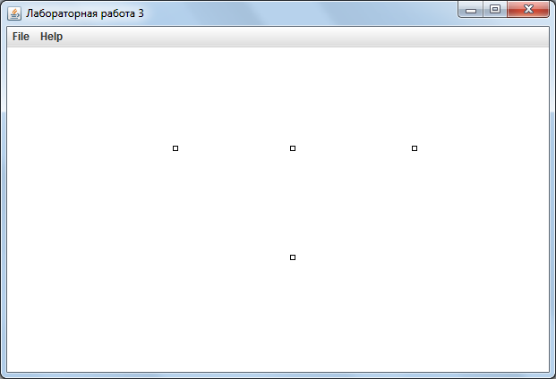
Проводим поиск
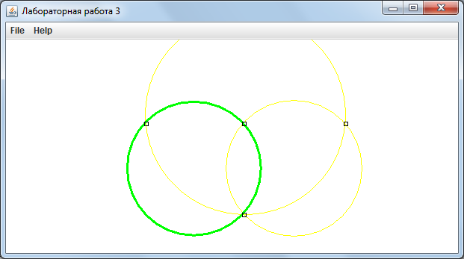
Вручную добавляем четвертую точку(для нижнего правого круга):
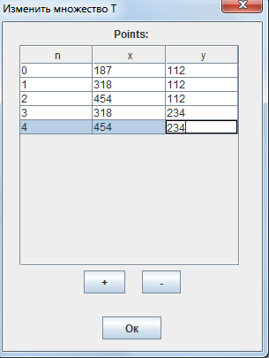
Теперь эта окружность содержит максимум точек:
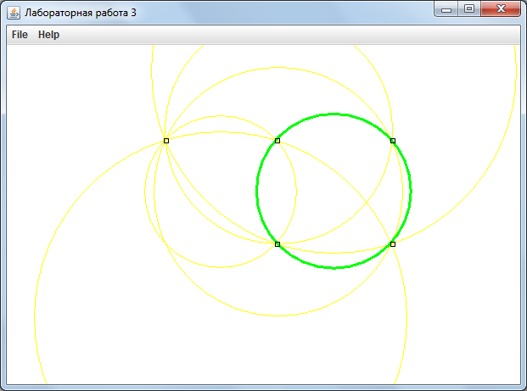

Листинг программы
import java.awt.*;
import javax.swing.*;

import java.awt.event.*;

@SuppressWarnings("serial")
public class SwingApplication extends JFrame {
PointSet pointSetT;
PointCanvas pointCanvas;
EditTDialog editTDialog;
ResultDialog resultDialog;

public SwingApplication() {
super("Лабораторная работа 3");
setSize(350, 350);
setDefaultCloseOperation(EXIT_ON_CLOSE);

JMenuBar menuBar = new JMenuBar();
setJMenuBar(menuBar);
JMenu fileMenu = new JMenu("File");
JMenu helpMenu = new JMenu("Help");
menuBar.add(fileMenu);
menuBar.add(helpMenu);

JMenuItem newAction = new JMenuItem("New");
JMenuItem viewAction = new JMenuItem("View Points...");
JMenuItem resultAction = new JMenuItem("View Results...");
JMenuItem exitAction = new JMenuItem("Exit");
JMenuItem aboutAction = new JMenuItem("About...");

JCheckBoxMenuItem checkAction = new JCheckBoxMenuItem("Check Action");

fileMenu.add(newAction);
fileMenu.add(viewAction);
fileMenu.add(resultAction);
fileMenu.add(checkAction);
fileMenu.addSeparator();
fileMenu.add(exitAction);
helpMenu.add(aboutAction);
exitAction.addActionListener(new ActionListener() {
public void actionPerformed(ActionEvent ae){
System.exit(0);
}
});
viewAction.addActionListener(new ActionListener() {
public void actionPerformed(ActionEvent ae){
editTDialog.actualize();
editTDialog.setVisible(true);
pointSetT.findAll();
pointCanvas.repaint();

}
});
resultAction.addActionListener(new ActionListener() {
public void actionPerformed(ActionEvent ae){
resultDialog.actualize();
resultDialog.setVisible(true);
}
});
checkAction.addActionListener(new ActionListener() {
public void actionPerformed(ActionEvent ae){
pointSetT.showResult=!pointSetT.showResult;
pointSetT.findAll();
pointCanvas.repaint();
}
});

pointSetT= new PointSet(20);
editTDialog=new EditTDialog("Изменить множество T",this,pointSetT);
resultDialog=new ResultDialog("Результат",this,pointSetT);
pointCanvas = new PointCanvas(pointSetT);
pointCanvas.setBounds(0,0,1000,500);
this.add(pointCanvas);
pointCanvas.addMouseListener(new MouseListener(){
@Override
public void mouseClicked(MouseEvent e) {
if(e.getButton()==e.BUTTON1){
pointSetT.add(e.getX(),e.getY());
}
pointSetT.findAll();
pointCanvas.repaint();
}
@Override
public void mouseEntered(MouseEvent arg0) {
}
@Override
public void mouseExited(MouseEvent arg0) {
}
@Override
public void mousePressed(MouseEvent arg0) {
}
@Override
public void mouseReleased(MouseEvent arg0) {
}
});

}
public static void main(String[] args) {
SwingUtilities.invokeLater(new Runnable() {
public void run() {
SwingApplication ex = new SwingApplication();
ex.setVisible(true);
}
});
}

class PointCanvas extends Canvas
{
PointSet ps;
PointCanvas(PointSet ps)
{
super();
this.ps=ps;
}
public void paint(Graphics gra)
{
Graphics2D g = (Graphics2D)gra;
BasicStroke pen1 = new BasicStroke(1);
BasicStroke pen3 = new BasicStroke(3);

g.setFont(new Font("SansSerif", Font.PLAIN, 14));
g.setColor(Color.white);
g.fillRect(0,0,this.getWidth(),this.getHeight());
g.setStroke(pen1);
g.setColor(Color.yellow);
for(int i=0; i< ps.circleCount; ++i)
{
g.drawOval((int)(ps.centerx[i]-ps.radius[i]),(int)(ps.centery[i]-ps.radius[i]),(int)(2*ps.radius[i]),(int)(2*ps.radius[i]));
}
if(ps.bestIn>0)
{
g.setStroke(pen3);
g.setColor(Color.green);
g.drawOval((int)(ps.centerx[ps.bestCircle]-ps.radius[ps.bestCircle]),(int)(ps.centery[ps.bestCircle]-ps.radius[ps.bestCircle]),
(int)(2*ps.radius[ps.bestCircle]),(int)(2*ps.radius[ps.bestCircle]));
g.setStroke(pen1);
}

g.setColor(Color.black);
for(int i=0; i< ps.pointCount; ++i)
{
if(ps.mark[i]==0)
{
g.drawRect(ps.xkor[i]-2,ps.ykor[i]-2,5,5);
}
}
}
}

class EditTDialog extends JDialog
{
PointSet ps;
Object[][] data;
JTable table;
String[] colHeads = {"n" ," x ", " y "};
JScrollPane jsp;
int n;
EditTDialog (String str, Frame parent,PointSet ps1)
{
super (parent, str,true);
setSize(300,400);
setResizable(false);
Container contPane = getContentPane();
contPane.setLayout(new FlowLayout());
ps=ps1;
jsp = new JScrollPane(table,ScrollPaneConstants.VERTICAL_SCROLLBAR_AS_NEEDED,ScrollPaneConstants.HORIZONTAL_SCROLLBAR_AS_NEEDED);
jsp.setPreferredSize(new java.awt.Dimension(250, 250));
actualize();

JButton jbtAdd = new JButton(" + ");

jbtAdd.addActionListener(new AddListener());
JButton jbtDel = new JButton(" - ");

jbtDel.addActionListener(new DelListener());
JButton jbtOk = new JButton(" Ок ");
jbtOk.addActionListener(new OkListener());

contPane.add(new JLabel("Points: "));
contPane.add(jsp);
contPane.add(new JLabel(""));
contPane.add(jbtAdd);
contPane.add(new JLabel(" "));
contPane.add(jbtDel);
contPane.add(new JLabel(" "));
contPane.add(jbtOk);

addWindowListener (new WindowAdapter()
{
public void windowClosing(WindowEvent ie)
{
dispose();
}
});
}
void actualize()
{
n=0;
data=new Object[ps.pointCount-ps.markCount][3];
for(int i=0, j=0; i<ps.pointCount; ++i)
{
if(ps.mark[i]==0)
{
data[j][0]=i;
data[j][1]=ps.xkor[i];
data[j][2]=ps.ykor[i];
++j;
++n;
}
}
table = new JTable(data, colHeads);
table.setRowSelectionAllowed(true);
jsp.getViewport().setView(table);
}
class AddListener implements ActionListener
{
public void actionPerformed(ActionEvent ae)
{
ps.add(0,0);
actualize();
}
}
class DelListener implements ActionListener
{
public void actionPerformed(ActionEvent ae)
{
//удаление точки
int deln=table.getSelectedRow();
--n;
Object[][] data1 = new Object[n][3];
System.arraycopy(data,0,data1,0,deln);
System.arraycopy(data,deln+1,data1,deln,data.length-deln-1);
data=data1;
table = new JTable(data, colHeads);
jsp.getViewport().setView(table);
}
}

class OkListener implements ActionListener
{
public void actionPerformed(ActionEvent ae)
{
for(int i=0; i<ps.size; ++i)
{
ps.mark[i]=-1;
}
ps.pointCount=0;
ps.markCount=0;
int j=0;
for(int i=0; i<n; ++i)
{
j=Integer.parseInt(data[i][0].toString());
ps.mark[j]=0;
ps.xkor[j]=Integer.parseInt(data[i][1].toString());
ps.ykor[j]=Integer.parseInt(data[i][2].toString());
}
ps.pointCount=j+1;
for(int i=0; i<ps.pointCount; ++i)
{
if(ps.mark[i]==-1)
{
++ps.markCount;
}
}
ps.circleCount=0;
ps.bestIn=-1;
dispose();
}
}
}
class ResultDialog extends JDialog
{
PointSet ps;
Object[][] data;
JTable table;
String[] colHeads = {"n", "x" ," y ", " r " ,"c"};
JScrollPane jsp;
int n;
JLabel jlb;
ResultDialog (String str, Frame parent,PointSet ps1)
{
super (parent, str,true);
setSize(310,460);
setResizable(false);
jlb=new JLabel("Best circle:" + ps1.bestCircle);
Container contPane = getContentPane();
contPane.setLayout(new FlowLayout());
ps=ps1;
n=0;
data=new Object[ps.circleCount][5];

table = new JTable(data, colHeads);
table.setCellSelectionEnabled(false);
table.setRowSelectionAllowed(false);
jsp = new JScrollPane(table,ScrollPaneConstants.VERTICAL_SCROLLBAR_AS_NEEDED,ScrollPaneConstants.HORIZONTAL_SCROLLBAR_AS_NEEDED);
jsp.setPreferredSize(new java.awt.Dimension(250, 320));
jsp.getViewport().setView(table);

JButton jbtOk = new JButton(" Ок ");
jbtOk.addActionListener(new OkListener());

contPane.add(jlb);
contPane.add(new JLabel(" "));
contPane.add(new JLabel("Circles: "));
contPane.add(new JLabel(" "));
contPane.add(jsp);
contPane.add(new JLabel(" "));
contPane.add(jbtOk);

addWindowListener (new WindowAdapter()
{
public void windowClosing(WindowEvent ie)
{
dispose();
}
});
}
void actualize()
{
n=0;
data=new Object[ps.circleCount][5];
for(int i=0, j=0; i<ps.circleCount; ++i)
{
data[j][0]=i;
data[j][1]=ps.centery[i];
data[j][2]=ps.centery[i];
data[j][3]=ps.radius[i];
data[j][4]=ps.circleIn[i];
++j;
++n;

}
table = new JTable(data, colHeads);
jsp.getViewport().setView(table);
jlb.setText("Best circle:" + ps.bestCircle);
}

class OkListener implements ActionListener
{
public void actionPerformed(ActionEvent ae)
{
dispose();
}
}

}
class PointSet
{
public boolean showResult;
int [] xkor;
int [] ykor;
int [] mark;
int pointCount;
int markCount;
int size;
int bestIn;
int bestCircle;

double [] centerx;
double [] centery;
double [] radius;
int [ ] circleIn;
int [] circleInSelf;
int [] circleInOther;
int circleCount;

double eps;

PointSet(int size1)
{
size=size1;
eps=1;
pointCount=0;
circleCount=0;
xkor = new int [size];
ykor = new int [size];
mark = new int [size];
centerx = new double [size*size*size];
centery = new double [size*size*size];
radius = new double [size*size*size];
circleIn = new int [size*size*size];
bestCircle=-1;
bestIn=-1;
for(int i=0; i<size; ++i)
{
mark[i]=-1;
}
markCount=0;
showResult=false;
}
void find(int i1, int i2, int i3)
{
double x1,x2,x3,y1,y2,y3;
double x,y,r;
x1=(xkor[i1]+xkor[i2])/2.0;//подсчёт промежуточных переменных
y1=(ykor[i1]+ykor[i2])/2.0;
x2=xkor[i2]*1.0;
y2=ykor[i2]*1.0;
x3=(xkor[i2]+xkor[i3])/2.0;
y3=(ykor[i2]+ykor[i3])/2.0;
x=((y1-y3)*(y1-y2)*(y3-y2)+x1*(x1-x2)*(y3-y2)-x3*(y1-y2)*(x3-x2))/
((x1-x2)*(y3-y2)-(y1-y2)*(x3-x2));
y=((x1-x3)*(x1-x2)*(x3-x2)+y1*(y1-y2)*(x3-x2)-y3*(x1-x2)*(y3-y2))/
((y1-y2)*(x3-x2)-(x1-x2)*(y3-y2));
r=Math.sqrt((x-x2)*(x-x2)+(y-y2)*(y-y2));//подсчёт координат центра и радиуса
for(int i=0; i<circleCount; ++i)
{
if(centerx[i]==x && centery[i]==y && radius[i]==r )
{
return;
}
}
centerx[circleCount]=x; //возвращение значений через параметры
centery[circleCount]=y;
radius[circleCount]=r;
circleIn[circleCount]=0;
for(int i=0; i<pointCount; ++i)
{
if(Math.abs((x-xkor[i])*(x-xkor[i])+(y-ykor[i])*(y-ykor[i])-r*r)<=eps)
{
++circleIn[circleCount];
}

}
++circleCount;
}
int checkCol(int i1, int i2, int i3)
{
double s=xkor[i1]*ykor[i2]-xkor[i2]*ykor[i1]-xkor[i1]*ykor[i3]+xkor[i3]*ykor[i1]+xkor[i2]*ykor[i3]-xkor[i3]*ykor[i2];
if(Math.abs(s/2.0)<eps*eps)
{
return 0;
}
return 1;
}
public void findAll()
{
bestIn=-1;
circleCount=0;
if(showResult)
for(int i=0; i<pointCount; ++i)
{
for(int j=0; j<i; ++j)
{
for(int k=0; k<j; ++k)
{
if(checkCol(i,j,k)==1)
{
if(mark[i]>-1 && mark[j]>-1 && mark[k]>-1 )
{
find(i,j,k);
if(bestIn<circleIn[circleCount-1])
{
bestIn=circleIn[circleCount-1];
bestCircle=circleCount-1;
}
}
}
}
}
}
}
public void add(int x, int y)
{
if(pointCount<=size)
{
int i;
for(i=0;i<pointCount;++i)
{
if(mark[i]==-1)
{
break;
}
}
if(i==size)
{
return;
}
xkor[i]=x;
ykor[i]=y;
mark[i]=0;
if(i==pointCount) pointCount++;
else markCount--;

bestIn=-1;
circleCount=0;
}
}
public void del(int point)
{
mark[point]=-1;
markCount++;
bestIn=-1;
circleCount=0;
}
}
}

